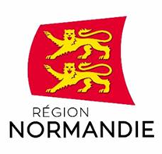 | 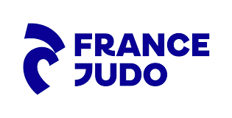 | 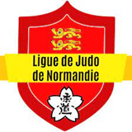 | 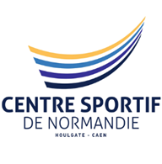

COMMUNIQUE DE PRESSE

Le 31 janvier 2022

La Région et la Fédération Française de Judo s’engagent pour développer la pratique du Judo en Normandie

Hervé Morin, Président de la Région Normandie, Stéphane Nomis, Président de la Fédération Française de Judo, Jean-Manuel Cousin, Président du CSN et Jean Mesnildrey, Président de la Ligue de judo de Normandie, ont officiellement signé, ce matin, à l’Abbaye-aux-Dames à Caen, une convention de partenariat, en présence notamment de Aline Louisy-Louis, Vice-Présidente de la Région Normandie en charge du sport et de la jeunesse.

A travers ce partenariat, élaboré avec la Ligue de Normandie et le Centre Sportif de Normandie (CSN), la Région et la Fédération Française de Judo, formalisent leur volonté commune de développer et structurer la pratique du Judo en Normandie. Différentes actions seront notamment mises en place dont l’accueil de stages de préparation des équipes de France au CSN dans la perspective des JOP de Paris.

« C’est aujourd’hui un grand moment pour le sport normand. Je suis vraiment heureux de signer cette convention. Notre région forme et a formé de grands noms du judo français. Personne n’imagine que l’Histoire du judo français ne puisse, au moins en partie, s’écrire en Normandie » a déclaré Hervé Morin, Président de la Région Normandie.

Dans le cadre de leurs activités, compétences et projets respectifs, la Région et la Fédération Française de Judo, en lien étroit avec la Ligue de Normandie et le Centre Sportif de Normandie (CSN), ont souhaité engager une coopération pour favoriser le développement de la pratique du judo sur le territoire, mieux valoriser les sites de pratique, talents et savoir-faire normands.

Les principaux axes de coopérations porteront sur :
- la structuration et le développement du judo normand par l’accompagnement de la Ligue ;
- l’accompagnement de la Fédération à la détection d’athlètes susceptibles de rejoindre la « Team Normandie » ;
- l’implantation en Normandie de dojos solidaires dans le cadre du programme « 1 000 DOJOS » porté par la Fédération Française de Judo ;
- l’accueil de délégations internationales en Normandie notamment dans le cadre des JOP 2024, avec l’identification prioritaire, en qualité de site partenaire de préparation aux Jeux de la Normandie dans le cadre du catalogue fédéral « Paris 2024, Terre de Jeux » ;
- l’accueil de stages de préparation des équipes de France féminines et masculines au CSN dans le cadre des JOP 2024 et au-delà de cette échéance ;
- l’accueil d’évènements d’envergure en Normandie : tournois d’excellence, organisation d’un Championnat de France de D1 à Caen….
- la création d’un club élite et d’une équipe normande participant à la Judo Pro League ;
- l’organisation en Normandie d’étapes de l’Itinéraire des Champions, une tournée nationale annuelle lors de laquelle des champions d’hier et d’aujourd’hui font découvrir leur pratique au grand public.

Le Judo en Normandie
- Chiffres-clés -

- 300 clubs normands

- Près de 28 000 licenciés

- 10 équipements structurants de qualité : Futur Dojo CSN – Dojo départemental de Forges les Eaux- Dojo du CRJS de Petit-Couronne, Dojo Fabien Canu à Alençon, Dojo du Complexe Eindhoven de Bayeux, Dojo de la Cité des Sports à Granville, Dojo complexe sportif Léo Lagrange de Val de Reuil, Dojo SESAM de Grand Quevilly, Dojo St Exupéry de Rouen, Dojo de la Belle Etoile à Montivilliers.

- Un soutien annuel de la Région à la discipline de près de 250 000 euros.

Contact presse Région Normandie :
Charlotte Chanteloup – 06 42 08 11 68 – charlotte.chanteloup@laregionnormandie.fr

